**Кратка спецификација**

1. **Вовед**

Macedonian Stock Exchange представува веб апликација која има за цел да го поедностави најбитното прашање при инвестирање на берза, а тоа е: „Каде да инвестирам за да имам најголем профит, односно најмала загуба?“. Одговорот на тоа прашање го нуди оваа апликација. Имено, целта на апликацијата е за секое можно акционерско друштво да прикаже како се движеле цените на акциите во изминатиот период и како би се движеле во иднината со што на еден инвеститор би му се дал совет каде би било најдобро да инвестира.

1. **Наративи**

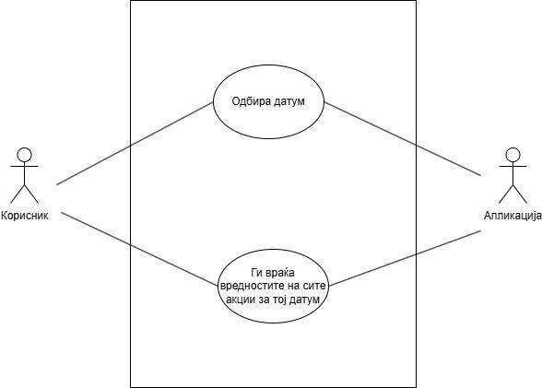

Сл1 Приказ на акции за одреден датум

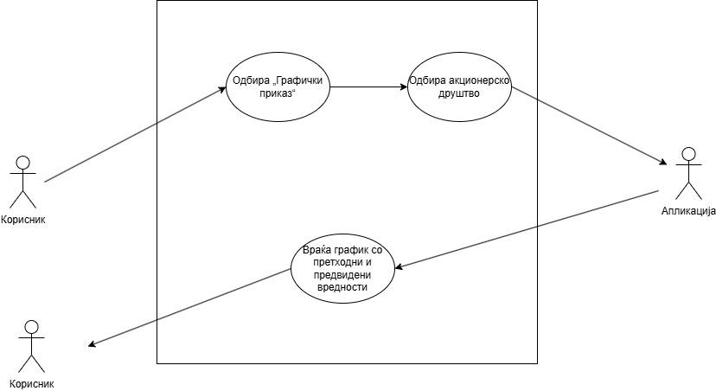

Сл2 Приказ на график за секое акционерско друштво посебно.

1. **Функциски Барања**

03.01 Апликацијата ќе прикажува предвидувања за вредноста на акциите за секое акционерско друштво посебно.

03.02 Апликацијата ќе се состои од почетна страница и од страница на која ќе се прикажува предвидување за одбрано акционерско друштво.

03.03 При секое вчитување на почетната страница ќе се прикаже некаков финансиски совет.

03.04 При избор на датум, на почетната страница ќе се прикажат вредностите на сите акции на тој одреден датум.

1. **Нефункциски Барања**

04.01 Апликацијата ќе користи pipe-filter архитектура за преземање на податоците.

04.02 Апликацијата ќе може да прикаже предвидување за помалку од една минута.